什么是软件构造？  
• 软件构造是编码和调试

* 部分的详细设计和单元测试

哪些活动属于软件构造？

主要活动包括：详细设计、编码、调试、集成、开发者测试（包括单元测试和集成测试）

软件的首要技术使命：管理复杂度

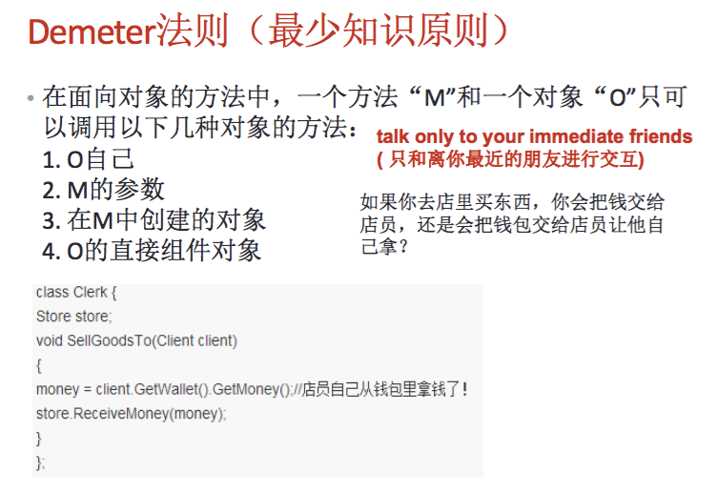

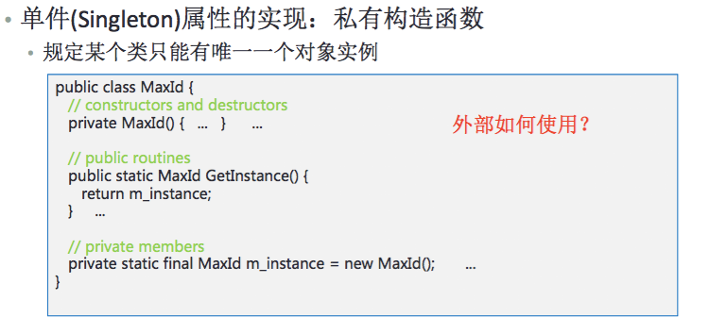

断言处理代码中不应发生的错误  
错误处理处理那些预料中可能发生的错误

• 错误处理:检查有害的输入数据  
• 断言:检查代码中的bug,可看作是可执行的注解

内聚性描述了子程序中各种操作及数据之间互相联系的紧密程度 